光照温湿度变送器
使用说明书
（4G型）

文档版本：V1.0

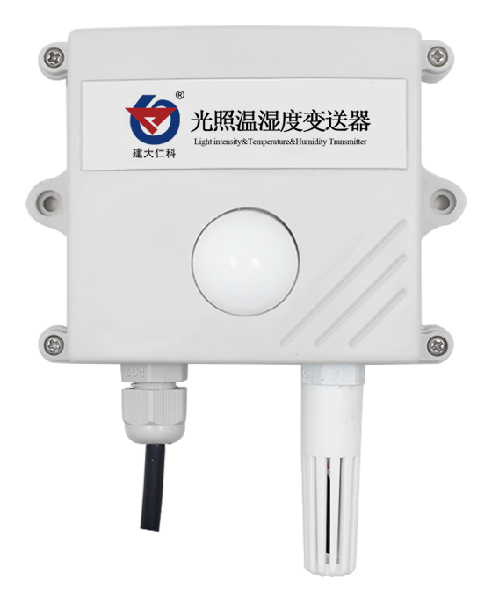

目录

1. 产品介绍 3
1.1 产品概述 4
1.2 功能特点 4
1.3 主要技术指标 4
1.4产品选型 5
1.5 设备信息 5
1.6产品拓扑图 6
2. 设备安装及使用 7
2.1 设备安装说明 7
2.2设备使用 8
3.监控平台介绍 10
4.常见问题及解决办法 11
1、问：平台设备在线，查看数据为零？ 11
2、 问：平台设备离线？ 11
3、 问：配置软件使用失败？ 11
5.注意事项 11
6. 联系方式 12
7. 文档历史 12
8. 附录 13

1. 产品介绍

1.1 产品概述
RS-GZ-4G-2 是一款 4G传输的工业级通用光照度变送器，该变送器采用高进度感光元件，反应迅速灵敏。采集数据并通过4G方式上传到服务器。本产品充分利用4G通讯网络实现数据采集和传输并上传到服务器，达到数据集中监控的目的。可大大减少施工量，提高施工效率和维护成本。设备10-30V宽压供电，外壳防护等级高，能适应现场各种恶劣条件。

1.2 功能特点
- 高精度光照度检测测量范围0-6万Lux、0-20万Lux可选。
- 通过 4G方式上传数据，可将数据实时上传至我司提供的免费云平台或者客户自己的服务器，可通过网页端，本地端、微信公众号、手机APP进行查看数据。数据采集频率 2S/次，数据上传频率 1S~ 65535 S/次可设
- 可接免费的本地监控软件平台及环境监控云平台（www.0531yun.com）
- 产品采用壁挂式防水壳，安装方便，防护等级高。

1.3 主要技术指标
项目 | 内容
功耗 | 0.3W（24VDC）
供电 | 10~30V DC （平均电流<85mA）
精度 | 湿度 | ±3%RH(60%RH,25℃)
精度 | 温度 | ±0.5℃（25℃）
精度 | 光照强度 | ±7%(25℃)
高精度 | 光照强度 | ±4%（25℃）
响应时间 | ≤6S
分辨率 | 温度 | 0.1℃
分辨率 | 湿度 | 0.1%RH
分辨率 | 光照强度 | 1lux
工作环境 | -20℃~+60℃，0%RH~95%RH 非结露
数据上传时间 | 默认 10S/次，1S~65535S 可设
数据采集时间 | 2S/次
上传方式 | 4G上传

1.4产品选型
RS- |  |  |  |  | 公司代号
 | GZ/GZWS- |  |  |  | 光照度变送器
 |  | 4G- |  |  | 4G上传
 |  |  | 2- |  | 壁挂王字壳
 |  |  |  | 65535 | 量程0-65535
 |  |  |  | 20W | 量程0-200000

1.5 设备信息
尺寸及重量
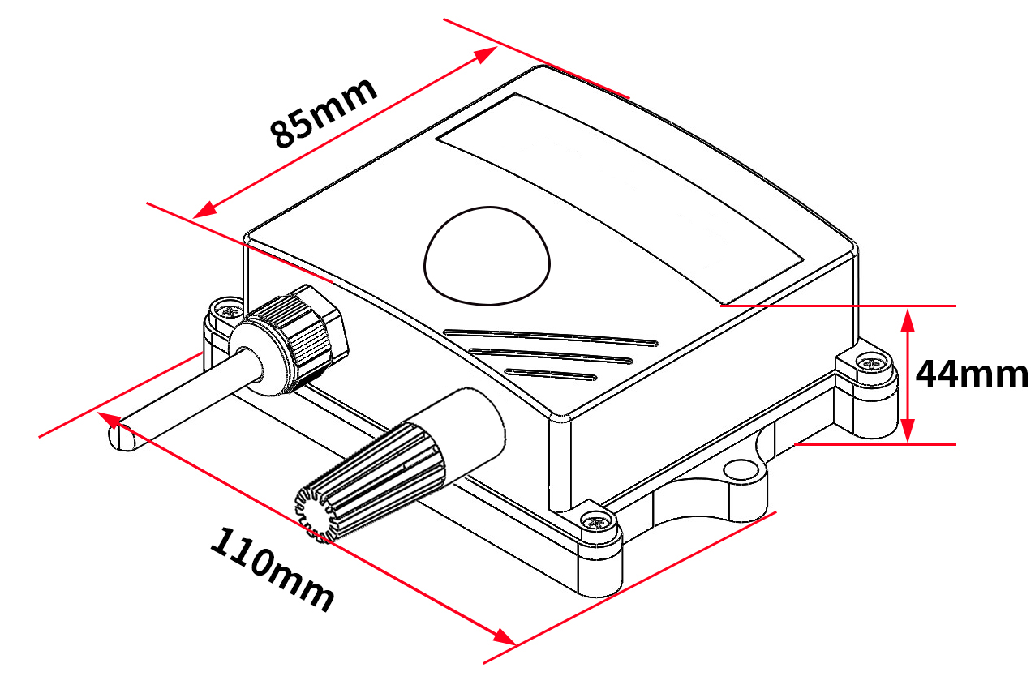
产品外观及示意
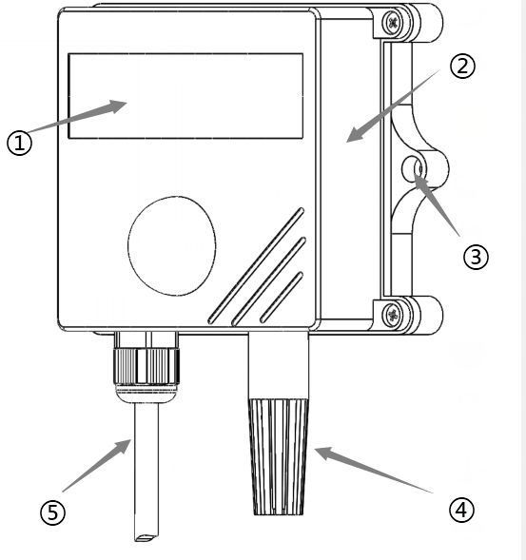
序号 | 名称 | 内容
① | 设备贴膜 | 上面带有产品logo以及名称
② | NFC感应区域 | 使用NFC配置软件配置时，手机NFC触碰此区域  【注意】读取及下发参数时，需等待APP提示成功/失败后，再拿开手机
③ | 安装孔位 | 使用配件膨胀螺丝包，将设备安装至墙面等需要安装的位置
④ | 精装护套
⑤ | 电源线 | DC 5.5*2.1规格；使用配件电源适配器插入供电
包装内容
主设备 ×1
产品合格证、保修卡 ×1
膨胀螺丝包（含2个自攻螺丝及2个膨胀塞）×1
12V电源适配器 ×1

1.6产品拓扑图
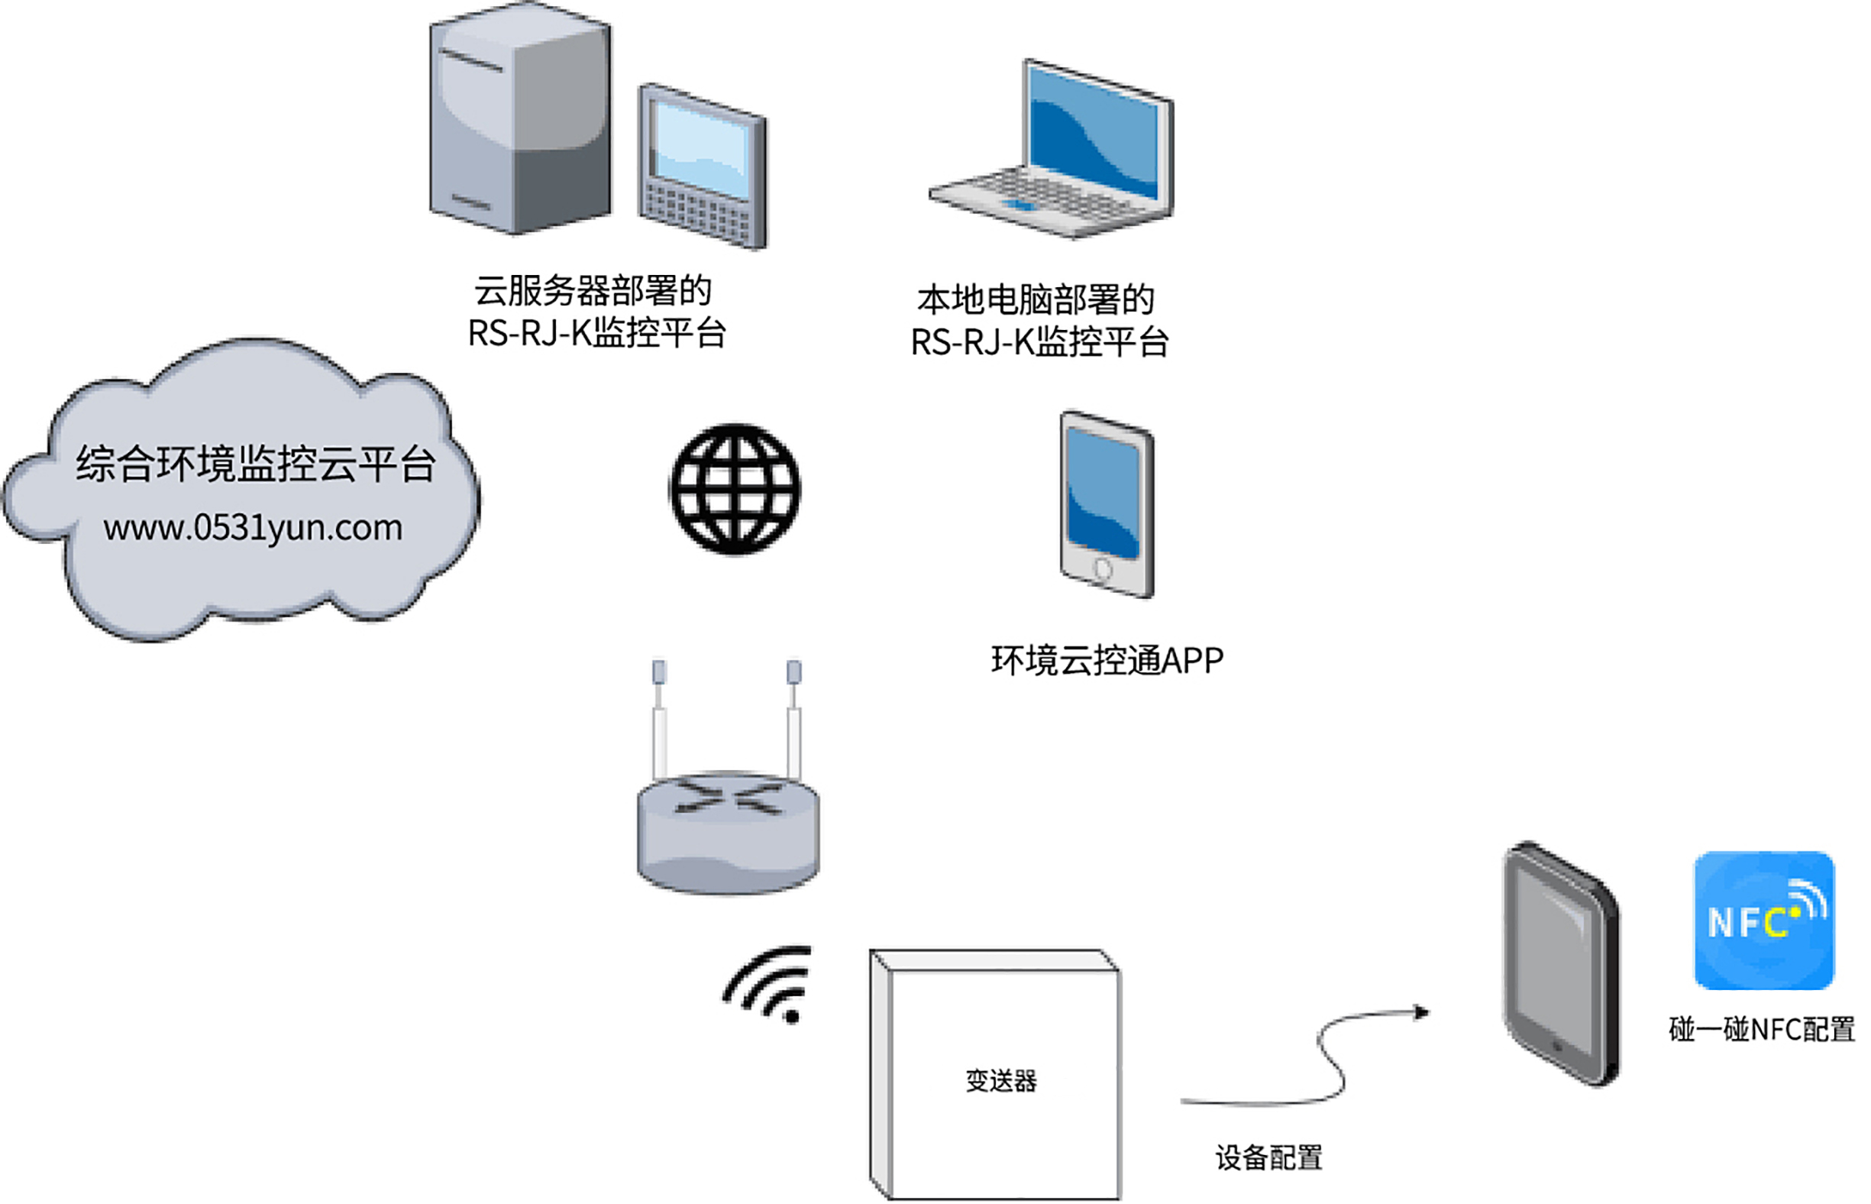

云平台完全免费！！！

2. 设备安装及使用

2.1 设备安装说明
设备主体的安装
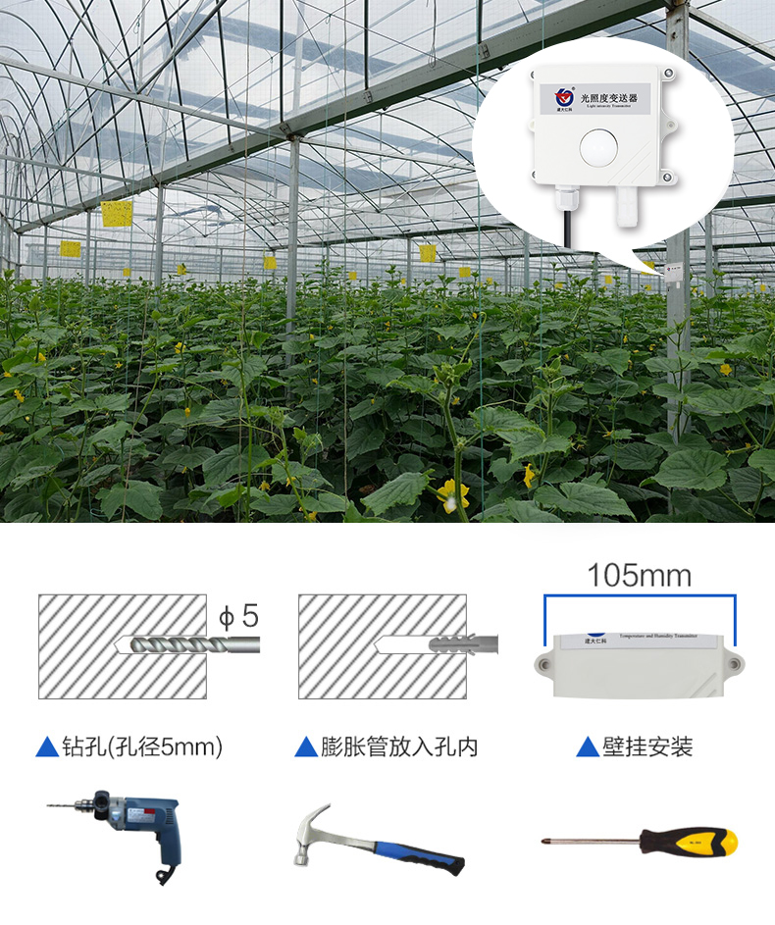

2.2设备使用
接通电源
将电源适配器连接至设备的供电接口，再接通电源
查看数据
等待1~3分钟后，在平台或数据接收处查看数值即可。
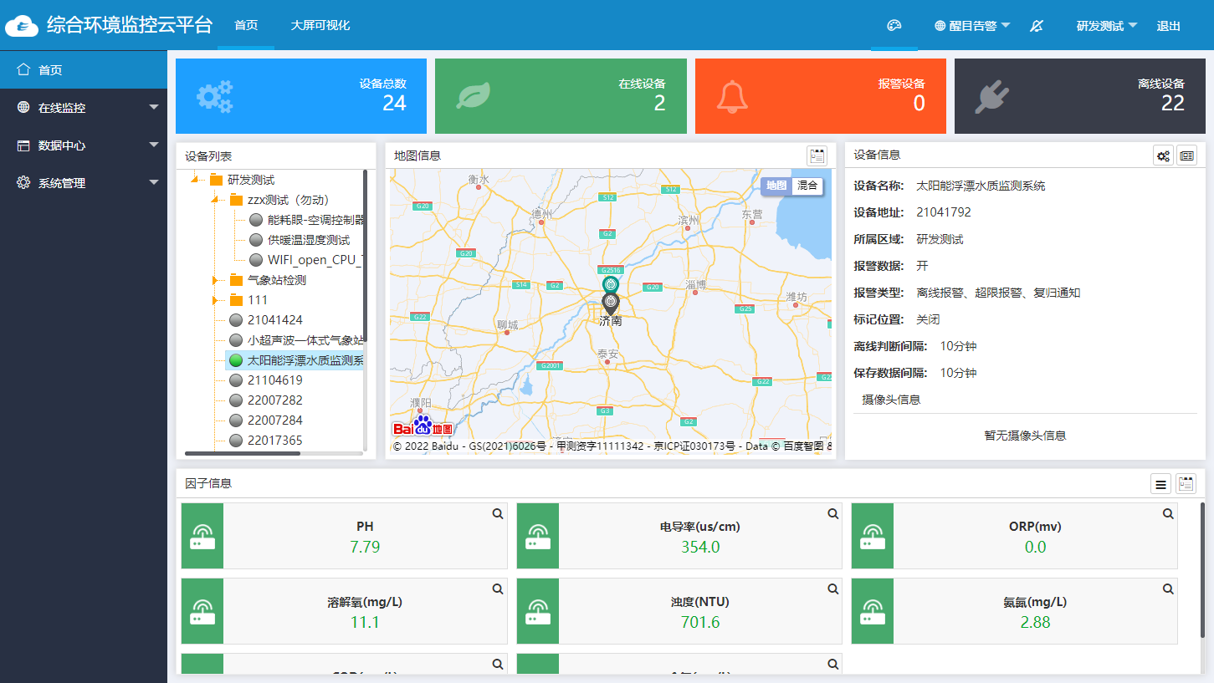
配置参数

1 下载配置工具，使用 QQ 扫描二维码（仅限安卓手机），点击“客户端本地下载”，下载完成后根据手机提示将APP安装。
应用名称：碰一碰NFC配置

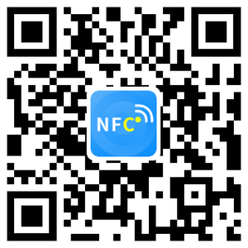

2 打开已经安装好的APP，根据提示靠近设备“NFC感应区域”，等待读取成功后方可移动手机。
【注意】
如果设备未开启NFC功能，请先到设置中启用NFC功能。
如果设备不支持NFC功能，请使用具有NFC功能的手机进行配置。
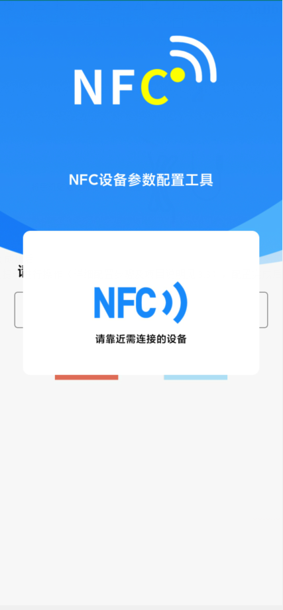

3 在输入框中输入密码（默认密码：12345678），然后点击确认进入APP主界面。
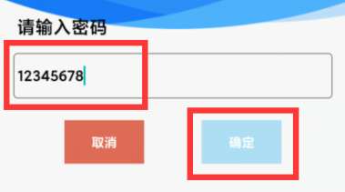

4 点击“召唤字典”，根据手机的提示靠近设备的NFC感应区域，等待读取成功后，拿开手机，即可在页面上显示字典。
5 滑动字典列表，勾选想要读取的字典，然后点击“读取参数”，手机靠近NFC感应区域，等待读取成功，然后拿开手机。
6在文本框中输入需要修改的内容，然后勾选上需要下载的项目，点击“下载参数”，手机靠近NFC感应区域，等待下发成功，然后拿开手机。
【注意】
1）下发参数时，下发参数成功后等待10s后再进行其他操作。
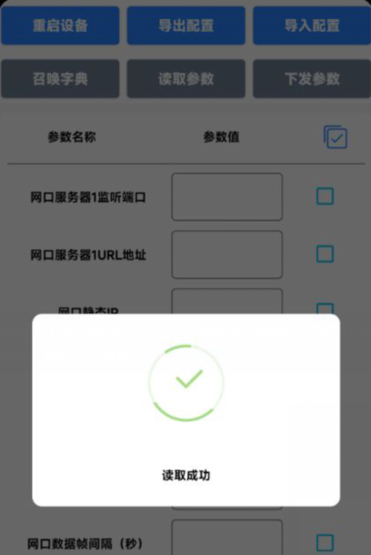

7 底部选择实时数据，然后点击右上角的“读取实时数据”，手机靠近NFC感应区域，等待读取成功后，拿开手机。即可看到设备显示的信号强度。
信号强度：
显示数值由10到33，代表意义为由最弱到最强

其他参数配置
读取设备字典后，修改需要的参数，点击参数下发即可
1 修改目标地址、端口
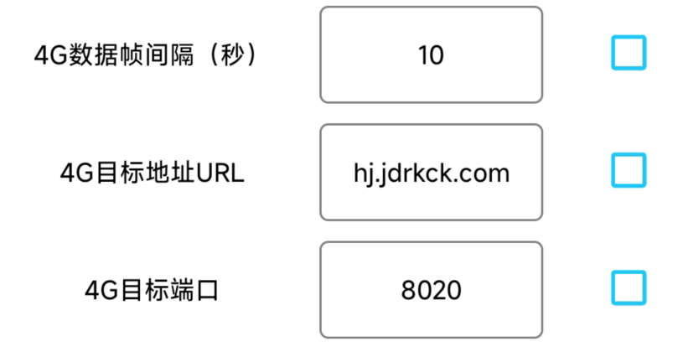
「4G目标端口」 此字典为数据上传的端口。我司软件平台默认监听端口为2404，云平台监听端口为8020。
「4G目标地址URL」 此字典为数据上传的目标地址，一般为监控平台所在的电脑或服务器的IP地址或者域名。
【注意】若上传自己的平台或接收数据端，需查看资料包内二次开发相关内容
「4G 数据帧间隔（秒）」 每帧数据上传的间隔，单位“秒” 范围：1~65535S 默认30S
2 上传延时

「首次网络数据上传延时时间」 单位（s），设备供电后第一帧数据多长时间后上传。
3 修改密码

「操作密码，最长8位」 填入数字密码，1~8位即可。默认：12345678
【注意】除以上字典外，其他字典请谨慎修改。若需更改应在我司技术人员指导下进行。

3.监控平台介绍
4G型光照度变送器可接入我公司2种平台（平台免费）：
两种软件平台对比： “■”代表有此功能； “□”代表无此功能；
功能 | 软件平台名称
功能 | RS-RJ-K仁科环境监控平台 | 环境监控云平台
光照度数据后台实时监控 | ■ | □
光照度数据WEB实时监控 | ■ | ■
光照度上下限设定 | ■ | ■
监控界面实时报警 | ■ | ■
邮件报警 | ■ | ■
短信报警 | ■（需配合我司短信猫） | ■
WEB前端导出历史数据及报警数据 | ■ | ■
自定义监控数据的单位、名称及系数 | ■ | ■
设备分权限管理 | ■ | ■
续传存储型设备中的数据 | ■ | ■
提供软件升级服务 | ■ | ■
客户自建服务器 | 需客户自己的服务器 | 无需搭建任何服务器
平台1 ：RS-RJ-K软件平台。此平台部署在客户的电脑或服务器上，设备通过4G网络将数据上传至平台。具体RS-RJ-K软件平台的介绍请参阅“RS-RJ-K仁科环境监控平台使用说明”
平台2: 环境监控云平台。数据上传至本公司的云监控平台，客户无需自建服务器，只需要将设备现场有4G网络，配置一下网络参数。

4.常见问题及解决办法

1、问：平台设备在线，查看数据为零？
答：①使用手机手电筒或者台灯等其他发光源，靠近光照采集小球，查看数据是否变化。
②检查参数是否被修改导致上传错误数值。
③使用NFC读取，实时数据一栏是否显示离线。
出现以上问题时可联系我司技术支持解决。
④被测环境此时的光照度为0。
- 问：平台设备离线？
答：①检查云平台是否开错节点。
②检查4G流量是否耗尽。
③检查设备是否没有工作。
- 问：配置软件使用失败？
答：①手机的NFC功能没有打开。
②手机没有靠近设备或没有靠近NFC感应区域。

5.注意事项
1)请勿将该设备应用于涉及人身安全的系统中。
2)请勿将设备安装在强对流空气环境下使用。
3)设备应避免接触有机溶剂（包括硅胶及其它胶粘剂）、涂料、药剂、油类及高浓度气体。
4)设备不能长时间应用于含有腐蚀性气体的环境中，腐蚀性气体会损害传感器；
5)请勿将设备长时间放置于高浓度有机气体中，长期放置可能会导致传感器损伤，影响采集数据。
6)禁止长时间在高浓度碱性气体中存放和使用。

7. 文档历史
V1.0 文档建立。

8. 附录
整体尺寸：110×85×44mm

